

**Entrega No. 1: Reconocedor de Lenguaje de Señas usando Machine Learning**

**Responsables**

Jair Silva Herrera

Leonardo Castro Piracoa

**2024**

**CONTEXTO DE APLICACIÓN**

El lenguaje de señas es una herramienta esencial para cerrar la brecha de comunicación entre personas normales y personas con discapacidad auditiva [1]. El lenguaje de señas es un medio visual de comunicación a través de señales con las manos gestos, expresiones faciales y lenguaje corporal. Es la principal forma de comunicación para la comunidad de personas sordas y con problemas de audición, pero el lenguaje de señas también puede ser útil para otros grupos de personas. Las personas con discapacidades, incluidos el autismo, la apraxia del habla, la parálisis cerebral y el Síndrome de Down, también pueden encontrar que el lenguaje de señas es útil para comunicarse [2].

El lenguaje de señas al igual que el lenguaje hablado no es un idioma universal no existe una única lengua de signos utilizada en todo el mundo. De la misma manera que el lenguaje hablado el lenguaje de señas se desarrolló naturalmente a través de diferentes grupos de personas que interactuaban entre sí, por lo que existen muchas variedades [2]. En la actualidad existe una diversidad de más de 7000 lenguajes de señas con variaciones en la posición del movimiento, la forma de la mano y la posición de las partes del cuerpo haciendo que el reconocimiento automático de lenguaje de señas (ASLR) sea un sistema complejo [1].

Incluso hay países que comparten el mismo lenguaje hablado, pero no necesariamente el mismo lenguaje de señas entre sí. Por ejemplo, el inglés tiene tres variedades de lenguaje de señas: lengua de señas americana (ASL), lengua de señas británica (BSL) y lenguaje de señas australiana (Auslan) [2].

De manera general una persona comienza su aprendizaje del lenguaje de señas aprendiendo el alfabeto en forma de señas, por ejemplo, para el español comenzando desde la letra A hasta la Z. El uso de las manos para representar letras individuales del alfabeto escrito es conocido como “deletreo manual”, y es una herramienta importante para deletrear con las manos nombres de personas, lugares y cosas que no tienen una seña establecida; por ejemplo, puede existir una seña específica para la palabra árbol, pero es posible que no exista una seña para la palabra roble, en este caso el deletreo manual sería útil para trasmitir el mensaje que se desea [2].

Debido a la complejidad que implica el reconocimiento automático de lenguaje de señas, se han desarrollado múltiples investigaciones buscando soluciones inteligentes para desarrollar sistemas de reconocimiento de lenguaje de señas (SLR) mejorados y los resultados que se han obtenido son exitosos. Los investigadores han utilizado varias técnicas de extracción y clasificación de características usadas en el reconocimiento del lenguaje de señas (SLR) con el objetivo de tener buenos resultados; se ha encontrado que es importante incorporar soluciones inteligentes y automatizadas en los sistemas de reconocimiento de lenguaje de señas, sin embargo, este problema sigue siendo abierto que puede tener distintos enfoques de abordaje [1].

En el presente proyecto se desea usar la inteligencia artificial más específicamente el machine learning con el fin de procesar una base de datos de lenguaje español de señas para entrenar distintos modelos que puedan ser usados para realizar la clasificación de una imagen de lenguaje de señas dentro del alfabeto del idioma español.

**OBJETIVO DE MACHINE LEARNING**

El objetivo principal es mediante la aplicación del Machine Learning realizar la correcta clasificación de una imagen dentro del lenguaje de señas del idioma español.

En la siguiente imagen [1] se resumen cada una de las etapas involucradas en el proceso de reconocimiento de lenguaje de señas basado en la visión, en el proyecto específico que se va a desarrollar ya se tienen las imágenes adquiridas por lo que el trabajo se va a centrar en lo siguiente:

* Preprocesamiento de imágenes y etapa de segmentación
* Extracción de características
* Etapa de entrenamiento y clasificación

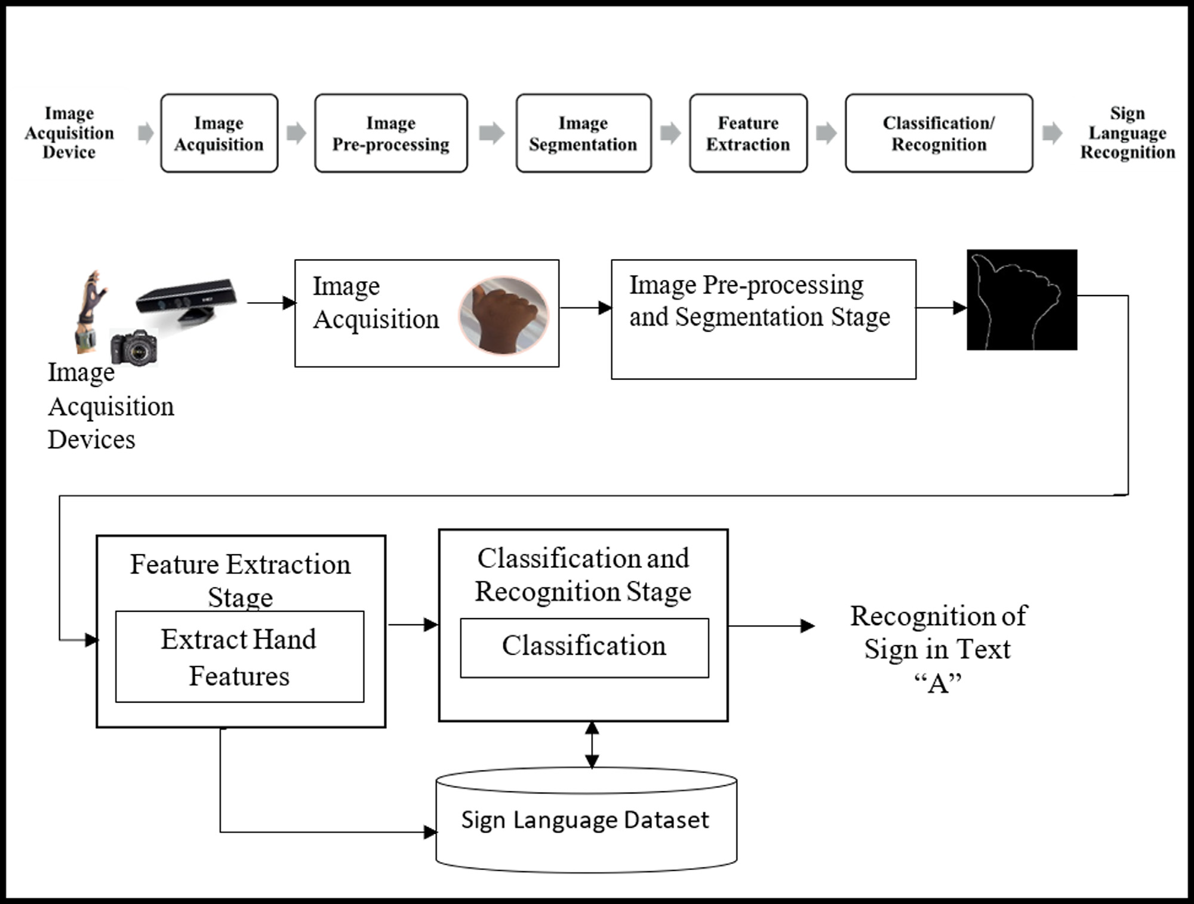

En la etapa de segmentación se van a probar al menos dos técnicas distintas con el objetivo de comparar los resultados obtenidos por cada una de estas.

En la etapa de clasificación se van a aplicar distintos algoritmos con el objetivo de entrenar los modelos y comparar la predicción realizada por cada uno de estos. Los algoritmos que se van a comparar son:

* K-vecinos más cercanos
* Redes neuronales artificiales
* Máquinas de soporte de vectores
* Redes neuronales convolucionales

**DATASET**

El Dataset corresponde a un conjunto de imágenes con las diferentes letras del abecedario español con señas. Para resumir la lengua española tiene 19 letras estáticas y 8 con movimiento, el conjunto de datos son imágenes capturadas sobre una pantalla blanca con una cámara de alta resolución con 3 manos diferentes a la misma aproximadamente a la misma distancia [3].

**MÉTRICAS DE DESEMPEÑO**

Se va a utilizar la precisión (accuracy)y el error cuadrático medio (ECM) como métricas de desempeño para comparar las predicciones de cada uno de los modelos con el mismo conjunto de datos de prueba.

**REFERENCIAS Y RESULTADOS PREVIOS**

Los investigadores Adeyanju y colaboradores en el año 2021, analizaron diferentes investigaciones publicadas sobre sistemas inteligentes usados en el reconocimiento del lenguaje de señas en las últimas dos décadas (2001-2021). Ellos extrajeron y analizaron un total de 649 publicaciones relacionadas con el apoyo a la decisión y los sistemas inteligentes de reconocimiento de lengua de señas (SLR) [1].

En la siguiente imagen se resumen la metodología que usaron los investigadores para filtrar las publicaciones y encontrar un total de 649 artículos relación con el reconocimiento del lenguaje de señas [1]:

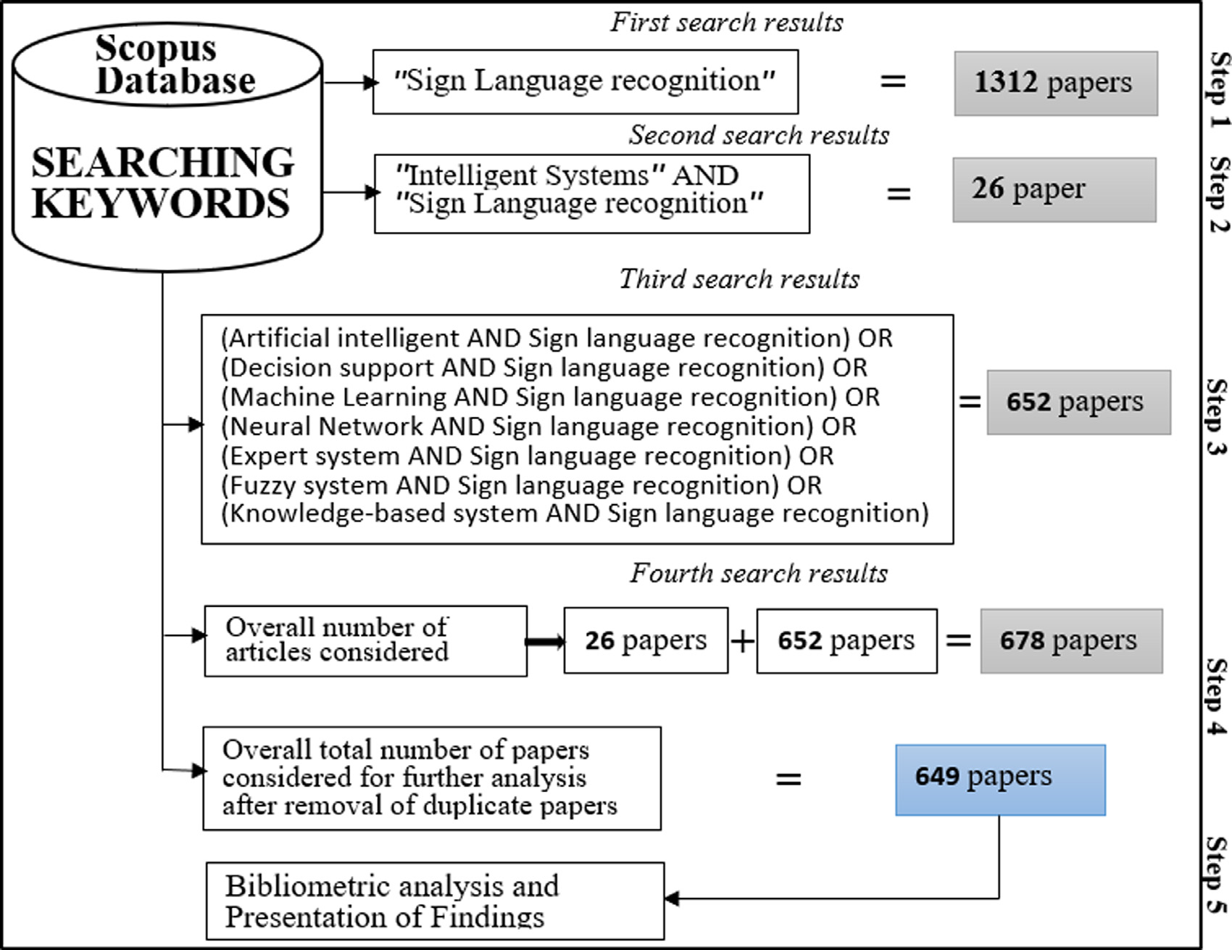

Estas publicaciones fueron analizadas utilizando el software bibliométrico VOSViewer para obtener lo siguiente:

* Distribuciones temporales y geográficas de las publicaciones
* Crear redes de cooperación entre afiliaciones y autores
* Identificar instituciones dedicadas a investigar en estos temas

Los resultados obtenidos por Adeyanju y colaboradores, permitieron mostrar que el uso del machine learning y otras tecnologías de inteligencia artificial se ha incrementado durante los últimos años. Ellos encontraron que hay múltiples técnicas aplicadas por los investigadores para mejorar la precisión del reconocimiento en las distintas etapas del reconocimiento del lenguaje de señas basadas en la visión, las cuales incluyen técnicas aplicadas durante la adquisición de imágenes, la segmentación de imágenes, la extracción de características y los algoritmos de clasificación empleados [1].

Entre los distintos desafíos que se encontraron durante el proceso de reconocimiento de lenguaje de señas están: el costo de la implementación, las técnicas, la precisión del sistema, la naturaleza de la señal, el fondo complejo de la imagen, la variación en la iluminación de la imagen, el tiempo computacional, alto costo de los dispositivos de captura de la imagen y baja resolución de la imagen [1].

Como solución a los diferentes problemas que han encontrado durante el proceso de reconocimiento de lenguaje de señas están:

* Fusión de imágenes de múltiples dispositivos para producir imágenes con mejores resultados sin extracción de características, entre los que están: dispositivos para adquirir datos de señales, como Dataglove, Kinect, controlador de movimiento Leap y Camera para adquirir datos.
* Técnicas de segmentación del color de la piel y detección de bordes que han demostrado un rendimiento de segmentación mejorado y sólido.
* Mezcla de dos o más técnicas de extracción de características han demostrado que se producen características de reconocimiento más sólidas.

# **BIBLIOGRAFIA**

|  |  |
| --- | --- |
| [1] | I. A. Adeyanju, O. O. Bello and M. Adegboye, "Machine learning methods for sign language recognition: A critical review and analysis," *Intelligent Systems with Applications,* vol. 12, 2021. |
| [2] | A. MEDIA, "AI MEDIA," [Online]. Available: https://www.ai-media.tv/knowledge-hub/insights/sign-language-alphabets. [Accessed 7 4 2024]. |
| [3] | K. Lea, "Kaggle," [Online]. Available: https://www.kaggle.com/datasets/kirlelea/spanish-sign-language-alphabet-static. [Accessed 3 4 2024]. |